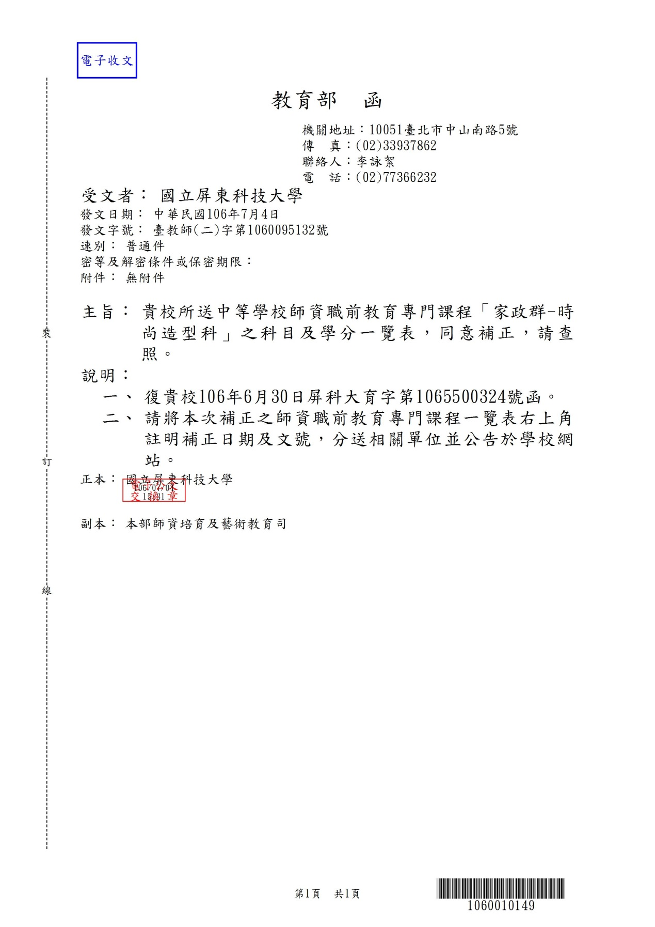
教育部104年10月19日臺教師(二)字第1040140903號
教育部106年7月4日臺教師(二)字第1060095132號函補正通過
國立屏東科技大學中等學校師資職前教育專門課程
「家政群時尚造型科」科目及學分一覽表【補正】
要求總學分數：26學分 必備學分數：8 選備學分數：18
適合培育之相關學系、研究所(含輔系)：時尚設計與管理系
類型 | 部定科目名稱 | 本校開課科目名稱 | 學分數 | 備註
必  備  科  目 | 家政學 | 家政學 | 2
必  備  科  目 | 色彩學 | 色彩學 | 2 | 採計2學分
必  備  科  目 | 色彩學 | 色彩學實習 | 1 | 採計2學分
必  備  科  目 | 職業倫理 | 專業倫理 | 2
必  備  科  目 | 行銷學 | 服飾行銷學 | 3 | 採計2學分；  「服飾行銷學」或「服務業管理」擇一選課。
必  備  科  目 | 行銷學 | 服務業管理 | 3 | 採計2學分；  「服飾行銷學」或「服務業管理」擇一選課。
必  備  科  目 | 小 計 |  | 13
選  備  科  目 | 時尚造型導論 | 美容造型 | 2 | 採計2學分
選  備  科  目 | 時尚造型導論 | 美容造型實務 | 1 | 採計2學分
選  備  科  目 | 流行彩妝設計與實務 | 創意彩妝學 | 2 | 採計4學分:  「創意彩妝學(實習)」及「時尚彩妝設計(實務)」須兩門課程全修方能採計。
選  備  科  目 | 流行彩妝設計與實務 | 創意彩妝學實習 | 1 | 採計4學分:  「創意彩妝學(實習)」及「時尚彩妝設計(實務)」須兩門課程全修方能採計。
選  備  科  目 | 流行彩妝設計與實務 | 時尚彩妝設計 | 2 | 採計4學分:  「創意彩妝學(實習)」及「時尚彩妝設計(實務)」須兩門課程全修方能採計。
選  備  科  目 | 流行彩妝設計與實務 | 時尚彩妝設計實務 | 1 | 採計4學分:  「創意彩妝學(實習)」及「時尚彩妝設計(實務)」須兩門課程全修方能採計。
選  備  科  目 | 美姿美儀 | 美姿美儀 | 2
選  備  科  目 | 時尚造型設計 | 整體造型設計 | 2 | 採計4學分;  「整體造型設計(實習)」及「特效彩繪設計」須兩門課程全修方能採計。
選  備  科  目 | 時尚造型設計 | 整體造型設計實習 | 1 | 採計4學分;  「整體造型設計(實習)」及「特效彩繪設計」須兩門課程全修方能採計。
選  備  科  目 | 時尚造型設計 | 特效彩繪設計 | 2 | 採計4學分;  「整體造型設計(實習)」及「特效彩繪設計」須兩門課程全修方能採計。
選  備  科  目 | 時尚造型實務應用 | 實務專題 | 2 | 兩門課程須全修方能採計4學分。  實務專題為第三學年第二學期、第四學年第一學期合計2學分
選  備  科  目 | 時尚造型實務應用 | 服裝設計 | 2 | 兩門課程須全修方能採計4學分。  實務專題為第三學年第二學期、第四學年第一學期合計2學分
選  備  科  目 | 時尚髮型設計與實務 | 進階髮型設計 | 2 | 採計4學分:  「進階髮型設計(實習)」及「美髮造型(實務)」須兩門課程全修方能採計。
選  備  科  目 | 時尚髮型設計與實務 | 進階髮型設計實習 | 1 | 採計4學分:  「進階髮型設計(實習)」及「美髮造型(實務)」須兩門課程全修方能採計。
選  備  科  目 | 時尚髮型設計與實務 | 美髮造型 | 2 | 採計4學分:  「進階髮型設計(實習)」及「美髮造型(實務)」須兩門課程全修方能採計。
選  備  科  目 | 時尚髮型設計與實務 | 美髮造型實務 | 1 | 採計4學分:  「進階髮型設計(實習)」及「美髮造型(實務)」須兩門課程全修方能採計。
選  備  科  目 | 流行飾品分析與應用 | 流行飾品設計與應用 | 3 | 採計2學分
選  備  科  目 | 美學概論 | 時尚美學 | 3 | 採計2學分  「時尚美學」或「時尚設計史」擇一選課。
選  備  科  目 | 美學概論 | 時尚設計史 | 2 | 採計2學分  「時尚美學」或「時尚設計史」擇一選課。
選  備  科  目 | 服裝設計概論 | 服裝構成學（1） | 2 | 採計2學分
選  備  科  目 | 服裝設計概論 | 服裝構成學實習（1） | 1 | 採計2學分
選  備  科  目 | 時尚設計概論 | 基礎設計概論 | 3 | 採計2學分
選  備  科  目 | 小 計 |  | 40
合 計 |  |  | 53
說 明
1. 「※」為對應職業學校各群科課程綱要群部定之科目。
2. 現職「美容科」或「時尚造型科」教師年資達2年（含）以上（包括取得合格教師後，曾任3個月以上中等學校代理、代課或兼任教師之年資），且為「美容科」相關系所組畢業者，並曾修習時尚設計概論2學分、時尚產業概論2學分、時尚流行趨勢分析2學分，共計6學分，或符合下列條件之一者，得申請加註「時尚造型科」專長教師證書。
（1） 持有美容、女子美髮、男子理髮技術士證照乙級（含）以上者。
（2） 曾擔任國家技術士檢定之美容、女子美髮、男子理髮之檢定命題或具監評人員資格者。
（3） 曾擔任指導老師指導學生參加全國高級中等學校學生技藝競賽之家事類美容組或美髮組競賽獲優勝以上者。
（4） 曾擔任指導老師指導學生參加全國技能競賽之美髮（男女美髮）、美容分區賽或決賽獲優勝以上者。
（5） 曾擔任指導老師指導學生參加國際技能競賽之美髮、美容職類競賽獲優勝以上者。
前項規定申請加註「時尚造型科」教師證書之申請期限至109學年度（民國110年7月31日）止。
前項現職教師係指現職編制內合格專任教師。

